职业卫生技术报告相关信息公示表
用人单位名称 | 东阳市铭龙轩樟木家具厂
用人单位地址 | 东阳市城东街道寀卢村凯宏日用品厂内2楼
用人单位联系人 | 卢高翔
技术服务项目组人员 | 谷棋悦、王楷、倪晓林、王春云等
现场调查人员 | 谷棋悦、王楷
现场采样/检测人员 | 谷棋悦、王楷
用人单位陪同人 | 卢高翔
采样/检测时间 | 2022年10月18日
报告出具日期 | 2022年11月22日
现场调查、现场采样/检测的图像影像资料 | 详见附件
注：《职业卫生技术服务机构管理办法》第三十一条规定：职业卫生技术服务机构应当自出具职业卫生技术报告之日起二十个工作日内，在本单位网站上公开技术报告相关信息。

用人单位名称 | 东阳市铭龙轩樟木家具厂 |  | 拍照日期 | 2022.10.18
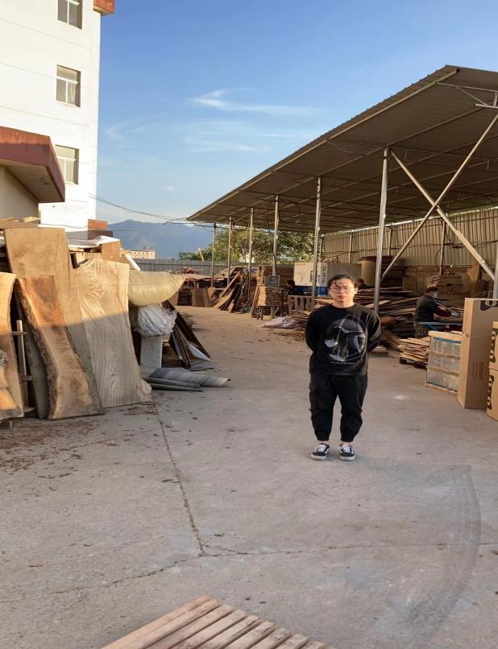 |  | 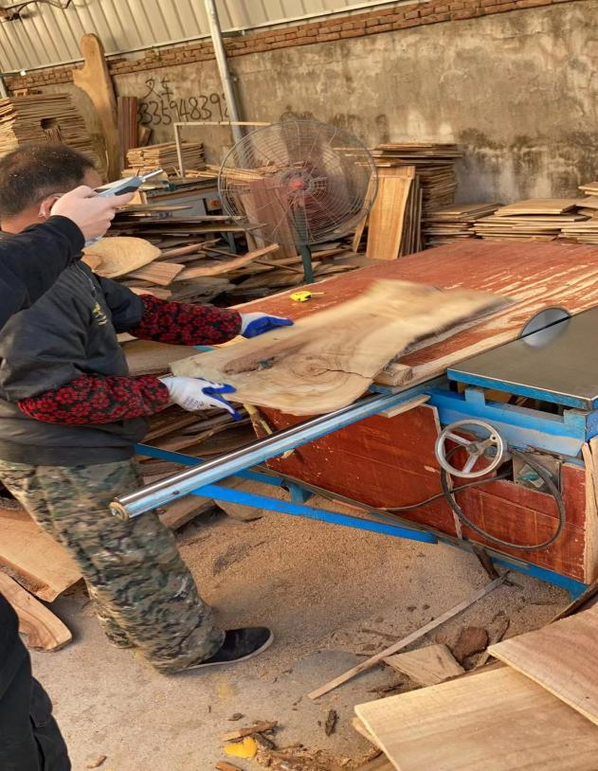
企业大门处 |  | 一楼车间开料岗位
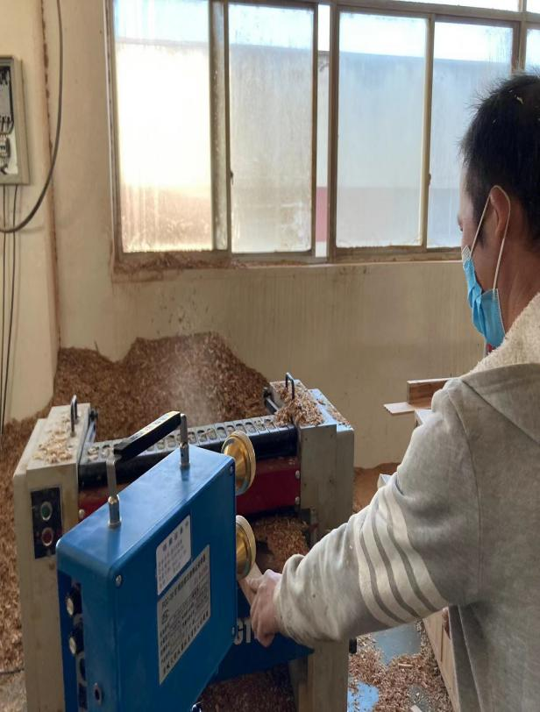 |  | 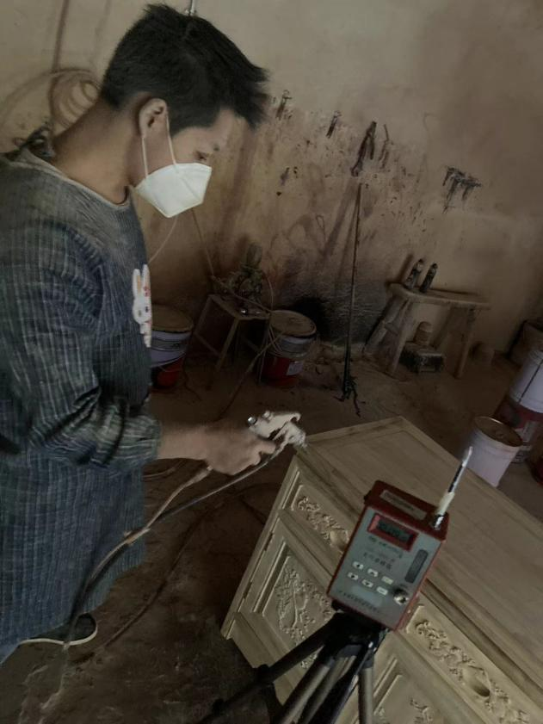
二楼车间木工岗位 |  | 二楼车间喷漆岗位
技术服务过程影像记录

